图文信息中心常见问题指南
目录
1. 网络问题 1
1.1. 上网相关问题 1
问题1：新校区如何上网 1
问题2：文昌校区如何上网 1
问题3：无法上网 1
问题4：新校区忘记上网认证密码 1
问题5：文昌校区忘记上网认证密码 2
问题6：徐海学院主页无法打开 3
问题7：矿大站群管理页面、组织部网站无法打开 3
问题8：服务器无法访问及业务系统无法访问 3
1.2. VPN相关问题 3
问题1：老师申请VPN 3
问题2：学生申请VPN 4
问题3：忘记VPN密码或者密码错误 4
问题4：矿大的一些网站提示需要登陆VPN访问 4
1.3. 如何申请学院服务器资源安装教学软件 4
1.4. 如何申请固定IP地址 4
1.5. 如何申请校园网账号 4
2. 业务系统问题 5
2.1. 企业微信绑定相关问题 5
问题1：如何绑定企业微信 5
问题2：企业微信密码错误或忘记密码 5
问题3：不知道自己的学号或者不知道学号在哪里查 5
问题4：报企业微信相关错误 5
问题5：微信里没有“我的企业及企业联系人-中国矿业大学徐海学院” 5
问题6：想要绑定别的手机号或者手机号输错 5
问题7：企业微信打开提示需要管理员扫码加入 5
问题8：提示“用户信息不存在” 6
2.2. 进出校园人脸相关问题 6
问题1：新校区人脸无法刷开校门 6
问题2：文昌校区人脸无法刷开校门 7
问题3：临聘人员如何采集照片 7
2.3. 文昌校区电费充值问题 7
问题1：企业微信中充值页面无法打开 8
问题2：电费充错房间 8
2.4. 新校区如何充值电费 8
2.5. 如何申请矿大EDU邮箱 8
2.6. 校园卡充值问题 8
2.7. 访客预约相关问题 8
问题1：新校区访客如何预约入校 8
问题2：新校区访客预约如何审批 9
2.8. 大学路校区各部门临聘人员临时工号如何申请和停用 10
3. 硬件问题 11
3.1. 打印机问题 11
问题1：新校区无法连接打印机 11
问题2：文昌校区无法连接打印机 12
3.2.电脑问题 12
问题1：电脑故障 12
3.3.监控问题 13
问题1：查看视频监控 13
4. 多媒体常见问题指南 14
问题1：多媒体机柜钥匙插不进钥匙孔（文昌校区） 14
问题2：多媒体机柜推拉门打开后，设备无响应（文昌校区） 14
问题3：多媒体机柜设备启动后，投影亮显示无信号，其它设备正常（文昌校区） 14
问题4：多媒体机柜完全打开，幕布未降或投影未亮（文昌校区） 14
问题5：话筒开启后无扩音，指示灯闪烁（文昌校区） 14
问题6：话筒开启后，话筒屏幕上有静音喇叭图标（文昌校区） 14
问题7：激光笔无法正常使用（文昌校区） 14
问题8：上课过程中，电脑画面突然不动或鼠标键盘都无法操作（文昌校区） 14
问题9：播放视频没有声音（大学路校区） 14
问题10：话筒锁死拔不出来（大学路校区） 14
问题11：其它未列入问题 15
5.档案常见问题指南 16
问题1：历年成绩单、学籍异动材料、录取花名册等查阅 16
问题2：学生个人档案调档 16
6.图书馆常见问题指南 17
问题1：图书馆开放时间 17
问题2：借书权限 17
问题3：图书借还方式 17
问题4：逾期与违章处理 18
附件 19
徐海学院新校区上网指南 19
徐海学院文昌校区有线网上网指南 30
徐海学院文昌校区一体化网络指南 39
新校区电费缴纳指南 42
中行一码通校园卡充值指南 45

图文信息中心常见问题指南
- 网络问题
  - 上网相关问题

问题1：新校区如何上网
见附件-新校区上网指南。

问题2：文昌校区如何上网
见附件-文昌校区有线网上网指南和附件-徐海学院文昌校区一体化网络指南。

问题3：无法上网
有以下几种情况：
- 没有进行上网认证，认证方式参考附件的上网指南。
- 其他问题请联系图文信息中心（新校区力行楼S515，电话：83696132）进行处理。

问题4：新校区忘记上网认证密码
解决方法：
- 打开浏览器输入10.100.2.10；
- 在上网登录页点击“忘记或修改密码”；
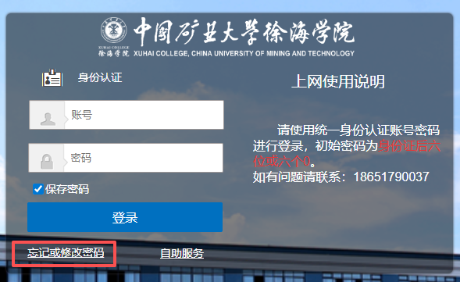

- 在忘记密码页面输入学工号、手机号和验证码进行密码找回。
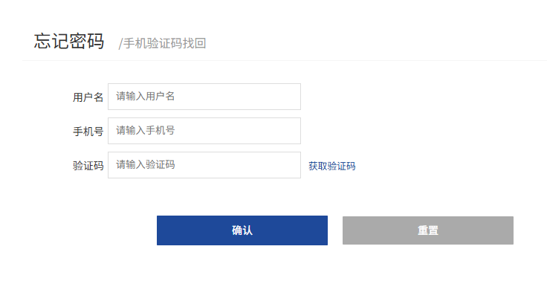

问题5：文昌校区忘记上网认证密码
（1）如果是文昌校区有线网，如果绑定邮箱，则在登录页面点击“自助服务”进行密码找回，具体见附件-文昌校区有线网上网指南；如果没有绑定邮箱，联系图文信息中心（新校区力行楼S515，电话：83696132）重置密码。
（2）如果是老师用矿大的无线网（CUMT_Tec），则需要打开矿大融合门户（https://authserver.cumt.edu.cn/authserver/login），然后点击“忘记密码”，根据指引完成重置密码操作。
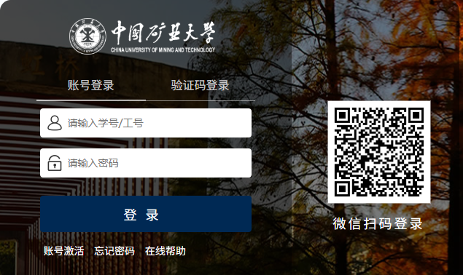
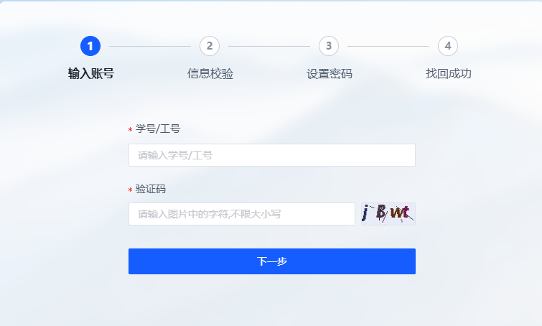
（3）如果是学生用矿大的无线网（CUMT_Stu），参考附件-徐海学院文昌校区一体化网络使用指南或者https://nic.cumt.edu.cn/fwzn/ssjs/ssfw/ythwlfw.htm。

问题6：徐海学院主页无法打开
尝试连接VPN使用。

问题7：矿大站群管理页面、组织部网站无法打开
在新校区，矿大南湖的部分网站需连接VPN使用。

问题8：服务器无法访问及业务系统无法访问
请联系图文信息中心（新校区力行楼S515，电话：83696132）。
  - VPN相关问题

问题1：老师申请VPN
老师在企业微信-工作台-审批-VPN申请中输入信息，待审批后参考使用指南（https://xhnic.cumt.edu.cn/4f/5e/c18756a544606/page.htm）使用VPN。（见下图）
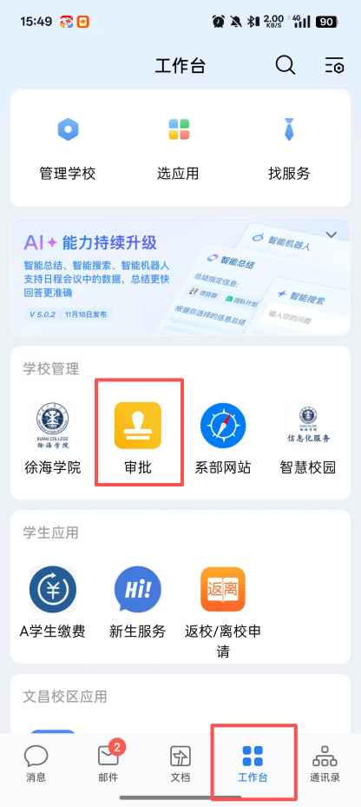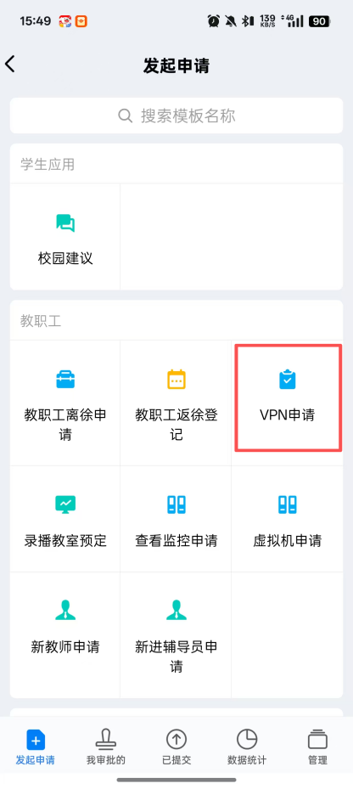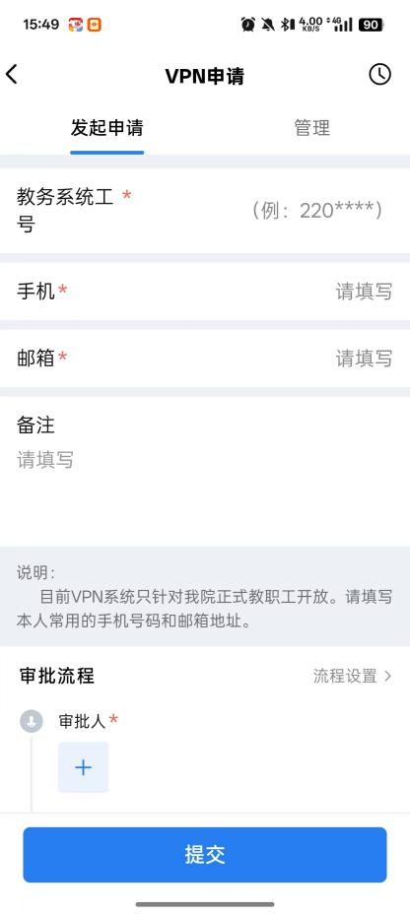

问题2：学生申请VPN
学生原则上不允许申请VPN，如有做毕业设计等必须要使用VPN的需求，由指导老师或相关负责老师统一申请，申请方法见问题1，并备注写清学生信息。

问题3：忘记VPN密码或者密码错误
请联系图文信息中心（新校区力行楼S515，电话：83696132）。

问题4：矿大的一些网站提示需要登陆VPN访问
进入矿大VPN的页面，根据步骤安装软件并使用。链接为
https://nic.cumt.edu.cn/fwzn/ssjs/ssfw/VPN.htm，此外，在登录VPN时如忘记密码，按照融合门户找回密码的方法进行密码找回，见1.1的问题3。
  - 如何申请学院服务器资源安装教学软件
通过企业微信填写申请信息，步骤：打开企业微信-工作台-审批-虚拟机申请，申请完成后会有图文信息工作人员与您联系。
  - 如何申请固定IP地址
打开图文信息中心网站相关下载栏目，在
https://xhnic.cumt.edu.cn/72/b9/c18636a684729/page.htm网页，下载中国矿业大学徐海学院服务器（固定地址）申请表，填写信息并签字，交到图文信息中心（新校区力行楼S515，电话：83696132）即可。
  - 如何申请校园网账号
- 新校区各部门临聘人员确因工作需要，需开通校园网账号的，需由本单位校内教师协助临聘人员填写《中国矿业大学徐海学院校园网账号申请表》，此表可从图文信息中心网站下载：
https://xhnic.cumt.edu.cn/75/ec/c18636a685548/page.htm，学习与遵守网络安全规定，并填写临聘人员的基本信息，由所在部门负责人签字及盖章后，将纸质申请表送至图文信息中心（孙潘潘，办公室力行楼S515，83696131），进行文件存档及账号开通。
（2）临聘人员的校园网账号预设一年有效期，若有其他情况按实际需求填写有效期，到期后需告知图文信息中心续用。如提前结束使用（如离职、调试完成）需及时联系图文信息中心销户停用，未及时销户停用产生的网络安全问题由申请人及申请部门承担。

- 业务系统问题
  - 企业微信绑定相关问题

问题1：如何绑定企业微信
见企业微信绑定指南https://xhnic.cumt.edu.cn/dd/02/c18756a580866/page.htm。

问题2：企业微信密码错误或忘记密码
一般都是输入错误，新生的密码由身份证号和考生号组成，考生号可以在高考准考证上查到。

问题3：不知道自己的学号或者不知道学号在哪里查
通过链接“http://zhxy.cumtxh.cn:99/”查询学号。

问题4：报企业微信相关错误
请联系图文信息中心（新校区力行楼S515，电话：83696132）。

问题5：微信里没有“我的企业及企业联系人-中国矿业大学徐海学院”
在绑定企业微信的时候没有扫关注企业的二维码，按照绑定指南扫描关注企业的二维码即可。如果是华为的鸿蒙系统，有可能不显示，如果需要财务缴费可以用同学的安卓手机登录微信进行缴费。

问题6：想要绑定别的手机号或者手机号输错
请联系图文信息中心（新校区力行楼S515，电话：83696132）。

问题7：企业微信打开提示需要管理员扫码加入
如下图，问题产生的原因是没有按照企业微信绑定指南进行绑定，按照指南绑定即可。
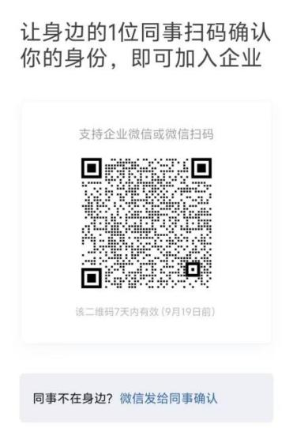

问题8：提示“用户信息不存在”
一般是将录取通知书上的编号作为学号，通过链接http://zhxy.cumtxh.cn:99/查询学号。
  - 进出校园人脸相关问题

问题1：新校区人脸无法刷开校门
登录中国矿业大学徐海学院企业微信，切换到工作台，下拉点击新校区校园一卡通，进入一卡通后点击人脸采集，点击重新采集进行人脸采集。
如多次替换依然无法刷脸，请联系图文信息中心（新校区力行楼S515，电话：83696132）。
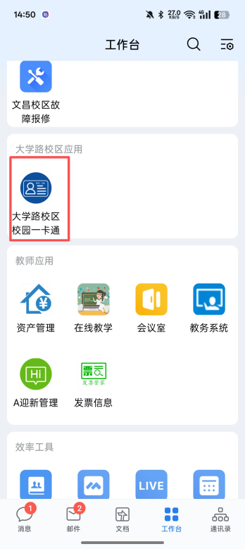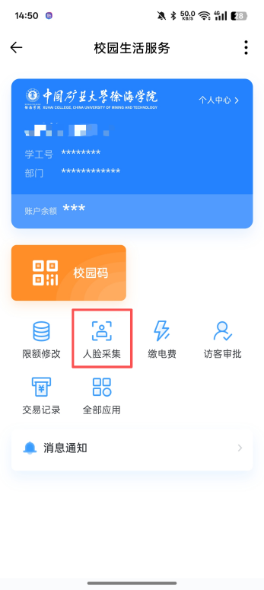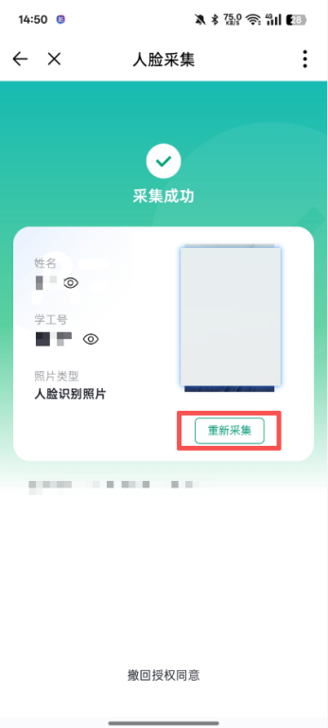

问题2：文昌校区人脸无法刷开校门
学生提供白色背景人像照片（日常妆容），学号，联系图文信息中心（新校区力行楼S515，电话：83696132）处理。

问题3：临聘人员如何采集照片
（1）打开微信，下拉搜索小程序“完美校园”，首次进入需要定位学校“中国矿业大学徐海学院”；
（2）进入小程序首页—>“我的”，点击“绑定校园卡”，首次使用需要绑定手机号码，然后根据提示输入姓名、学工号、校园卡密码；
（3）点击“人脸采集”，根据指导完成人脸采集。
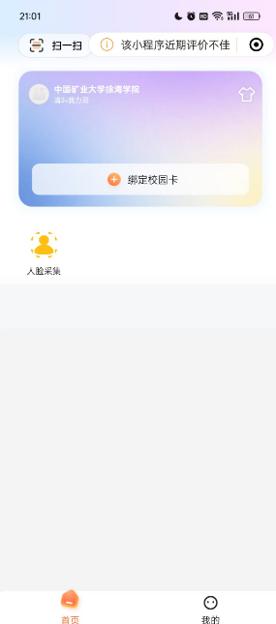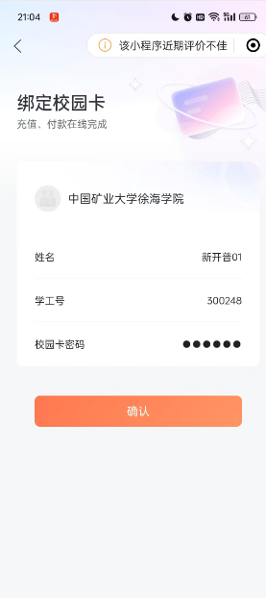
  - 文昌校区电费充值问题

问题1：企业微信中充值页面无法打开
企业微信中充值页面无法打开，联系图文信息中心（新校区力行楼S515，电话：83696132）处理。

问题2：电费充错房间
电费充错房间，联系一楼宿管或总务处杨芸芳联系83995248。
  - 新校区如何充值电费
见附件-新校区电费缴纳指南。

  - 如何申请矿大EDU邮箱
通过企业微信填写申请信息，步骤：打开企业微信-工作台-审批-矿大邮箱申请，申请完成后会有图文信息工作人员与您联系。
在获取到矿大邮箱后登录http://mail.cumt.edu.cn/使用。
  - 校园卡充值问题
见附件-中行一码通校园卡充值指南。注意，矿大校园卡充值选择“中国矿业大学”，新校区一卡通选择“中国矿业大学徐海学院”，矿大校园卡仅能在文昌校区消费，新校区一卡通仅能在新校区消费。
  - 访客预约相关问题

问题1：新校区访客如何预约入校
（1）微信搜索“中国矿业大学徐海学院”公众号，并关注公众号；
（2）公众号右下角导航栏点击“服务徐海—访客预约”进行访客预约；
（3）阅读访客须知，阅读完毕点击“立即预约”；
（4）按要求填写访客信息，带*的为必填项；访客用户需根据进入校园的方式进行上传本人的人脸照片（步行入校）或填写所驾车辆的车牌号（驾车入校）；
（5）访客预约的审批结果会通过微信公众号消息发送给访客用户。若预约申请通过，则访客可在访问时间内刷脸（步行）或驾车（车牌自动识别并抬杆）进入校园。
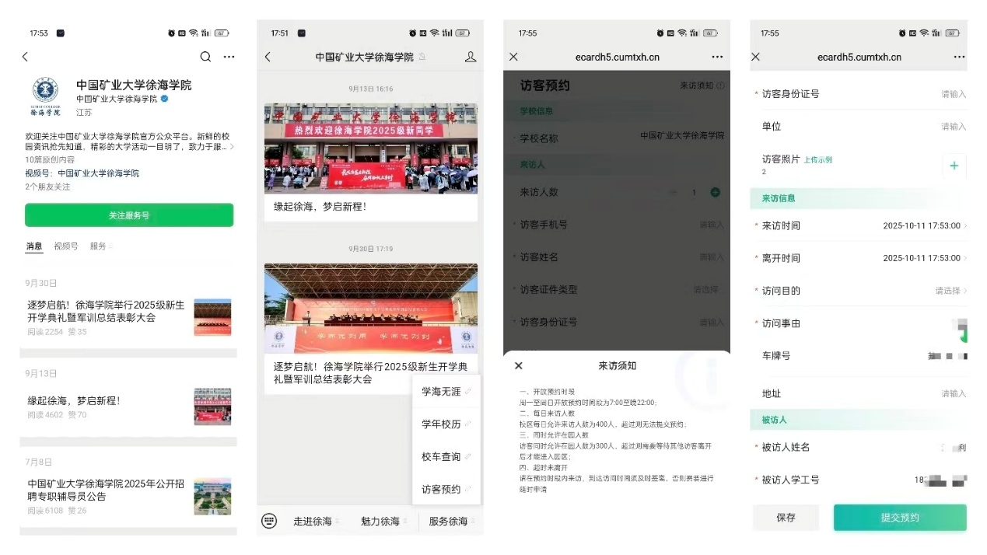

备注：
1）带（*）为必填项，步行入校访客用户需按上传实例要求上传人脸照片，驾车入校访客用户需填写实际车牌号码。
2）被访人按学院要求填写被访人学工号和姓名。
3）填写完毕后点击提交预约，提交预约后等待审批；审批完成后服务号会将预约审批结果推送给访客用户。

问题2：新校区访客预约如何审批
（1）微信搜索“中国矿业大学徐海学院”公众号，并关注公众号；
（2）公众号右下角导航栏点击“服务徐海—访客审批”，被访人或者部门领导角色用户首次访问需要先进行绑卡操作，根据提示输入“姓名”、“学工号”、“密码”，初始密码是123456，使用初始密码进入后需要修改密码后再重新登录，即可进入访客审批界面；
（3）待审核的数据通过微信公众号发送消息通知给被访人或者部门领导角色用户。
（4）被访人或部门领导角色用户在访客审批界面下可看到某条申请的来访人、来访事由和访问开始时间和结束时间等信息，可根据实际情况进行审批，点击“通过”或“不通过”。
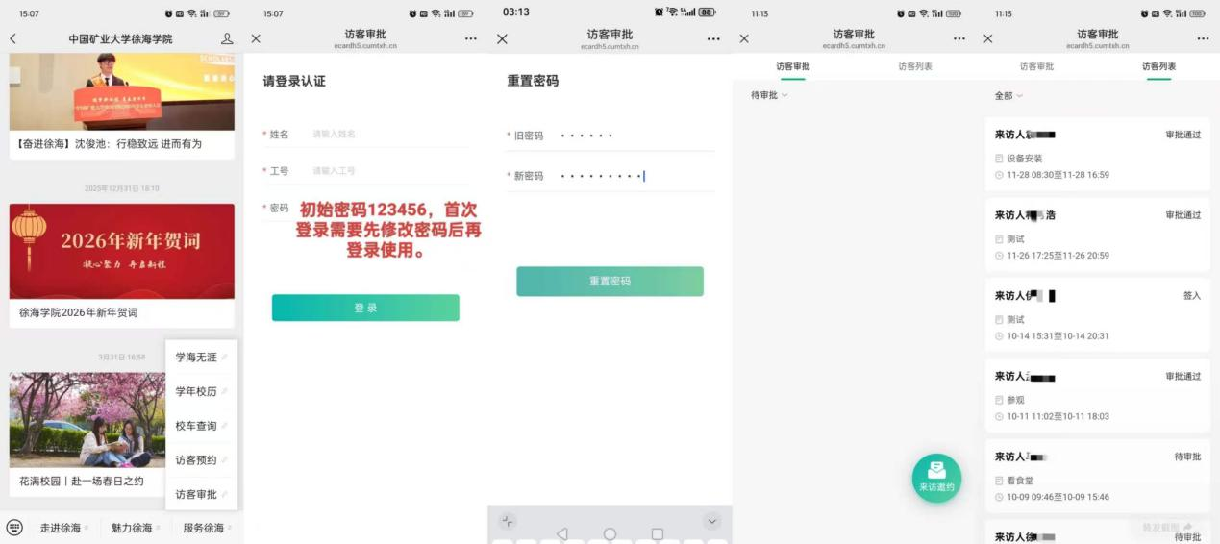
  - 大学路校区各部门临聘人员临时工号如何申请和停用
（1）各部门临聘人员若需要分配临时工号，可由各部门相关负责老师按照下图所示表格统计临聘人员的基本信息。
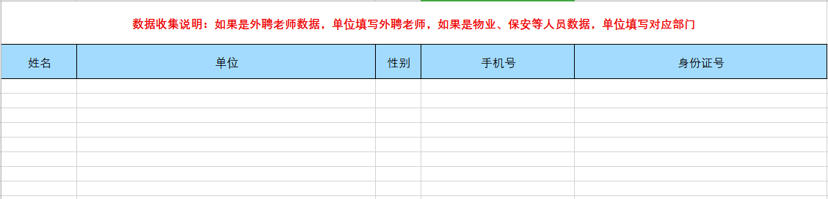
将统计好信息的Excel表格发送至图文信息中心（孙潘潘，办公室-力行楼S515，83696131），然后进行开通操作，临时工号分配完毕后，会将分配结果返回给相关负责老师。
（2）若各部门临聘人员离职，需及时停用该人员的临时工号，取消其校园进出及其他相关权限。由各部门负责老师汇总离职临聘人员的临时工号、姓名、手机号码、身份证号等基本信息后，发送至图文信息中心（孙潘潘，办公室-力行楼S515，83696131），然后进行停用操作。

- 硬件问题
  - 打印机问题

问题1：新校区无法连接打印机
- 有线USB连接，仅和打印机连接的电脑可以打印；
- 网线连接，查看打印机MAC地址，联系运维人员固定MAC，然后在电脑设置-蓝牙和其他设备-打印机和扫描仪添加设备，等待添加完毕后可以使用；
- WIFI连接，将打印机连接CUMTXHC_Tec，然后和（2）一样；
- 如果无法搜索到打印机，通过手动添加新设备输入ip来添加打印机。
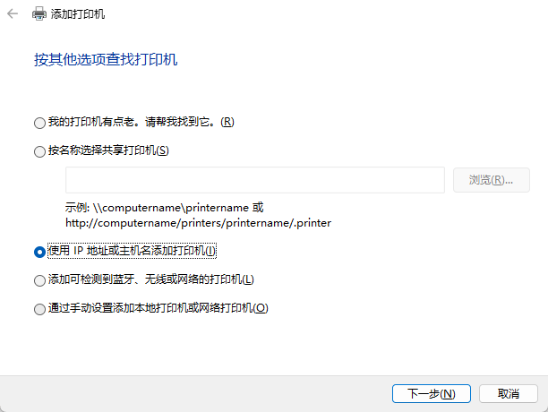
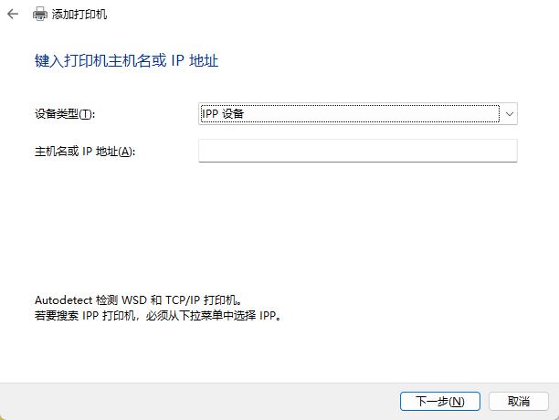

问题2：文昌校区无法连接打印机
- 有线USB连接，仅和打印机连接的电脑可以打印；
- 网线连接，由图文信息中心查看打印机MAC地址并固定MAC，然后在电脑设置-蓝牙和其他设备-打印机和扫描仪添加设备，等待添加完毕后可以使用；
- 打印机共享器连接，使用USB有线连接；
- 如果无法搜索到打印机，通过手动添加新设备输入ip来添加打印机。

3.2.电脑问题

问题1：电脑故障
请联系图文信息中心（新校区力行楼S515，电话：83696132）。

3.3.监控问题

问题1：查看视频监控
新校区联系保卫处。
文昌校区非徐海学院楼宇道路及广场区域监控联系文昌校区西门矿大保卫处。
文昌校区教室内及徐海学院楼宇内监控可以联系矿大保卫处查看，也可以联系辅导员填写申请表在主楼查看，步骤：打开企业微信-工作台-审批-查看监控申请，填写申请由图文信息中心同意后，辅导员与主楼909刘景莹老师一起进行查看，学生本人不可以直接查看监控，由辅导员告知结果。

4. 多媒体常见问题指南

问题1：多媒体机柜钥匙插不进钥匙孔（文昌校区）
钥匙插入方向不对。钥匙手柄上有个凸起圆点，圆点对着自己插入钥匙孔，向左旋转60度左右，既可打开机柜。

问题2：多媒体机柜推拉门打开后，设备无响应（文昌校区）
机柜推拉门打开不到位。机柜内设备启动开关在机柜一侧，需将机柜推拉门完全推开。

问题3：多媒体机柜设备启动后，投影亮显示无信号，其它设备正常（文昌校区）
电脑未启动。电脑需手动启动：打开机柜左下侧机柜门，里面能看到电脑主机，手动开启电脑。

问题4：多媒体机柜完全打开，幕布未降或投影未亮（文昌校区）
请手动开启设备。显示器左边有设备控制面板，按需手动开启。

问题5：话筒开启后无扩音，指示灯闪烁（文昌校区）
话筒和扩声主机设备未正常连接。请将话筒关机，然后到讲台附近重新开启话筒。

问题6：话筒开启后，话筒屏幕上有静音喇叭图标（文昌校区）
话筒正常连接后，轻点开机键既可静音，再按即可恢复扩声。

问题7：激光笔无法正常使用（文昌校区）
激光笔侧面有开关，检查是否开启；接收器是否正常接入USB接口或更换主机上接口；接入正常，请用鼠标点击下需要播放的页面。

问题8：上课过程中，电脑画面突然不动或鼠标键盘都无法操作（文昌校区）
电脑已死机。请拔出U盘等外接设备，按住开机键不动，待电源指示灯灭，重新开启电脑。（请将课件拷入电脑，拔出U盘等外接设备上课，避免因接触不良导致电脑死机）

问题9：播放视频没有声音（大学路校区）
按右侧中控屏加号按钮即可。

问题10：话筒锁死拔不出来（大学路校区）
按话筒底座右上角2秒即可解锁。

问题11：其它未列入问题
上课过程中遇到其它未列入问题，请及时拨打机柜上技术支持电话。

5.档案常见问题指南

问题1：历年成绩单、学籍异动材料、录取花名册等查阅
线上查阅
登录中国矿业大学档案馆主页（https://arch.cumt.edu.cn/），选择查档预约系统。
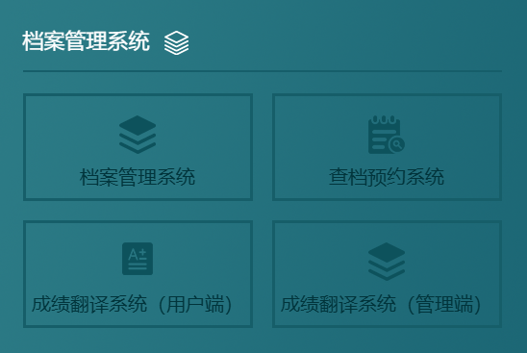
注册账号后查档。
线下复制档案、打印成绩单、中文成绩翻译
持身份证至中国矿业大学南湖校区档案馆6楼办理。（档案查询服务电话0516-83592107）

问题2：学生个人档案调档
开具调档函并发送至18045771@qq.com或致电0516-83995455，审核无误后邮寄档案。(不支持线下个人提档）

6.图书馆常见问题指南

问题1：图书馆开放时间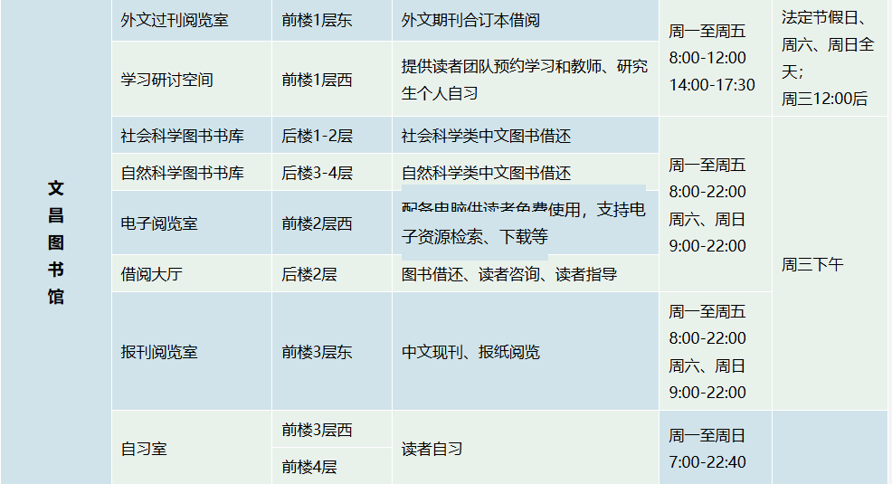

问题2：借书权限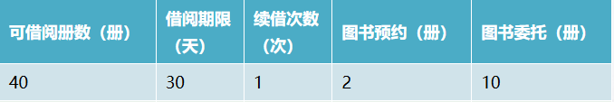

问题3：图书借还方式
图书馆提供两种图书借还方式：自助借还和人工借还。
自助借还：读者利用自助借还书机和24小时自助还书分拣机进行图书自助借还。
自助借书流程：
1. 自助借还机屏幕点击“借阅”
2. 自助借还机“读卡器”处刷校园卡；
3. 将拟借图书封面朝上，书脊紧贴借还机“V” 型槽槽底推入；
4. 根据自助借还机视频提示及语音提示完成借书操作；
5. 借书完成后点击“返回”；
6. 提示不能自助借书时，请转至人工服务。
自助还书流程：
1. 自助借还机屏幕点击“归还”
2. 将拟还图书封面朝上，书脊紧贴借还机“V”型槽槽底推入；
3. 根据自助借还机视频提示及语音提示完成还书操作；
4. 提示不能自助还书时，请转至人工服务。

问题4：逾期与违章处理
借书逾期
为保证大多数读者的权益，读者须按规定借期归还所借图书。读者借书超出约定的借书期限，需缴纳逾期违约金，逾期违约金按0.10元/（册．天）核算。
文献损坏赔偿
读者在借阅图书时请注意当面检查，如发现污损等情况，应及时报告图书馆工作人员，以分清责任。否则归还图书时如有损毁，需按规定赔偿，具体参见图书馆规章制度。
文献遗失赔偿
遗失借出文献需向图书馆声明并积极寻找。在寻找未果的情况下，丢失图书馆文献可实物或交费赔偿。具体参见图书馆规章制度。

附件

徐海学院新校区上网指南
亲爱的同学们，根据学校网络现状及校园信息化建设整体规划，今年暑假学校对校园网络进行了深入的网络优化和调整，构建了基于统一认证、统一管理的规范化校园网络。
为了方便您的使用，请按照如下步骤接入和使用校园网络；
1、办理运营商宽带套餐
学生访问外网需办理运营商手机号及校园宽带业务套餐，确保手机号对应的宽带业务已经办理及开通成功，并记住运营商宽带密码。可能存在部分学生有运营商手机号，但没有在运营商开通宽带业务，这样是无法访问外网的，请与运营商再次确认校园宽带业务开通成功。
2、登录“用户自助服务系统”完成账号绑定
新办理运营商宽带套餐的学生或已有运营商宽带套餐的学生，需要通过如下步骤先进行校园网账号与运营商宽带账号的绑定（在老校区绑定过的同学如需使用新校区校园网，也必须按照以下步骤完成账号绑定）。学生请连接“CUMTXHC_Stu”这个无线信号，无线连接成功后，可以通过如下方式进入“用户自助服务系统”：
在自动弹出的上网认证界面下端点击“自助服务”，
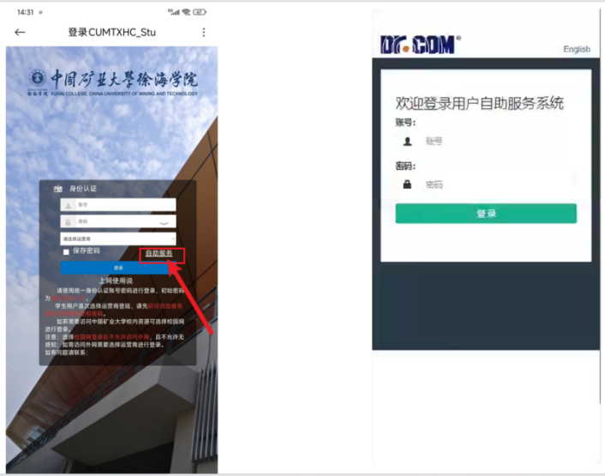
或者直接访问自助服务链接http://10.60.20.56:8080/Self，在自助服务页面进行登录（账号密码请使用统一身份认证账号密码进行登录。）
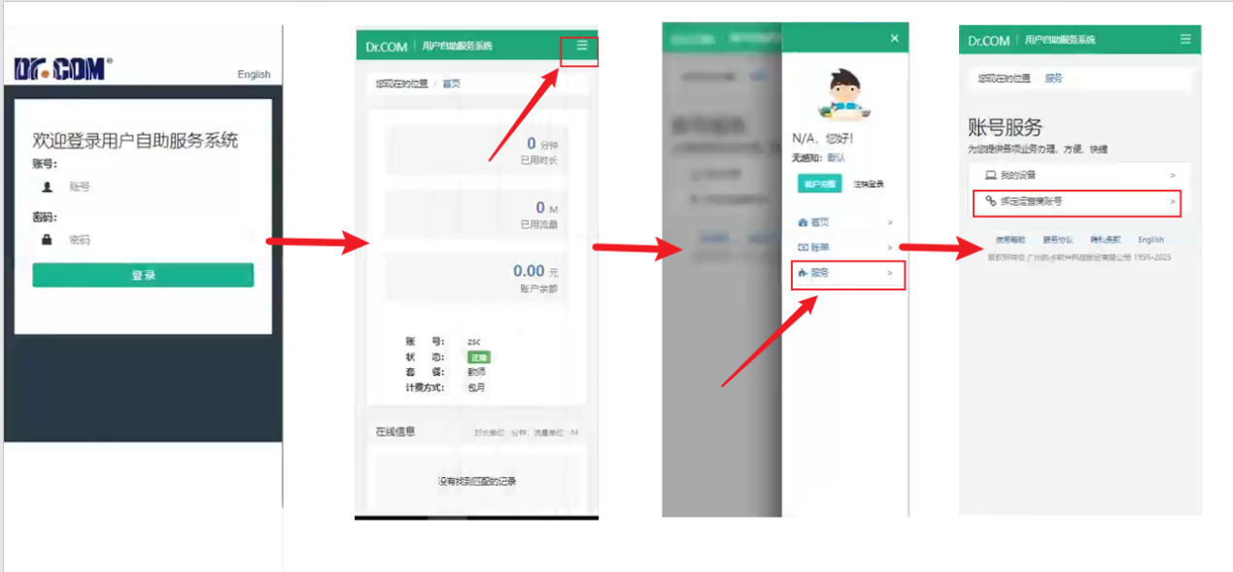
- 如果您办理的是中国电信的宽带业务，请在下图“中国电信”一行输入您的 手机号及宽带密码（注意：一定是对应手机号办理宽带业务时运营商提供的宽带密码！不是本地密码！不是服务密码！）
- 如果您办理的是中国移动的宽带业务，请在下图“中国移动”一行输入您的 手机号及宽带密码（注意：一定是对应手机号办理宽带业务时运营商提供的宽带密码！不是本地密码！不是服务密码！）
- 如果您办理的是中国联通的宽带业务，请在下图“中国联通”一行输入您的 宽带账号及宽带密码（注意：一定是对应手机号办理宽带业务时运营商提供的宽带密码！不是本地密码！不是服务密码！联通的宽带账号查询方法见第5节）
*如果出现下图错误，请核实账号密码是否正确，并再次尝试或联系运营商（中国移动10086、中国联通10010，请使用办理校园套餐的电话号码拨打）重置密码，中国电信重置密码方法见第6节。
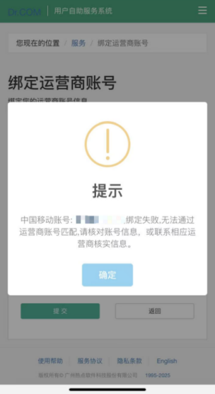
输入完成后，点击“提交”按钮即可完成校园网账号与运营商账号的绑定。
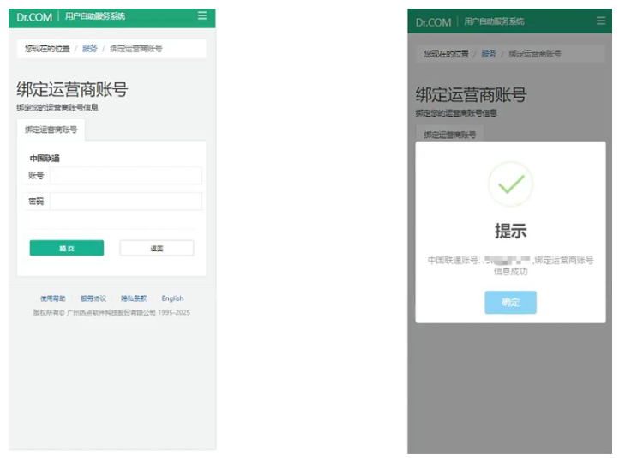
3、认证上网
3.1、安卓手机连接无线网
（1）打开设置，选择WLAN （2）选择连接“CUMTXHC_Stu”无线信号
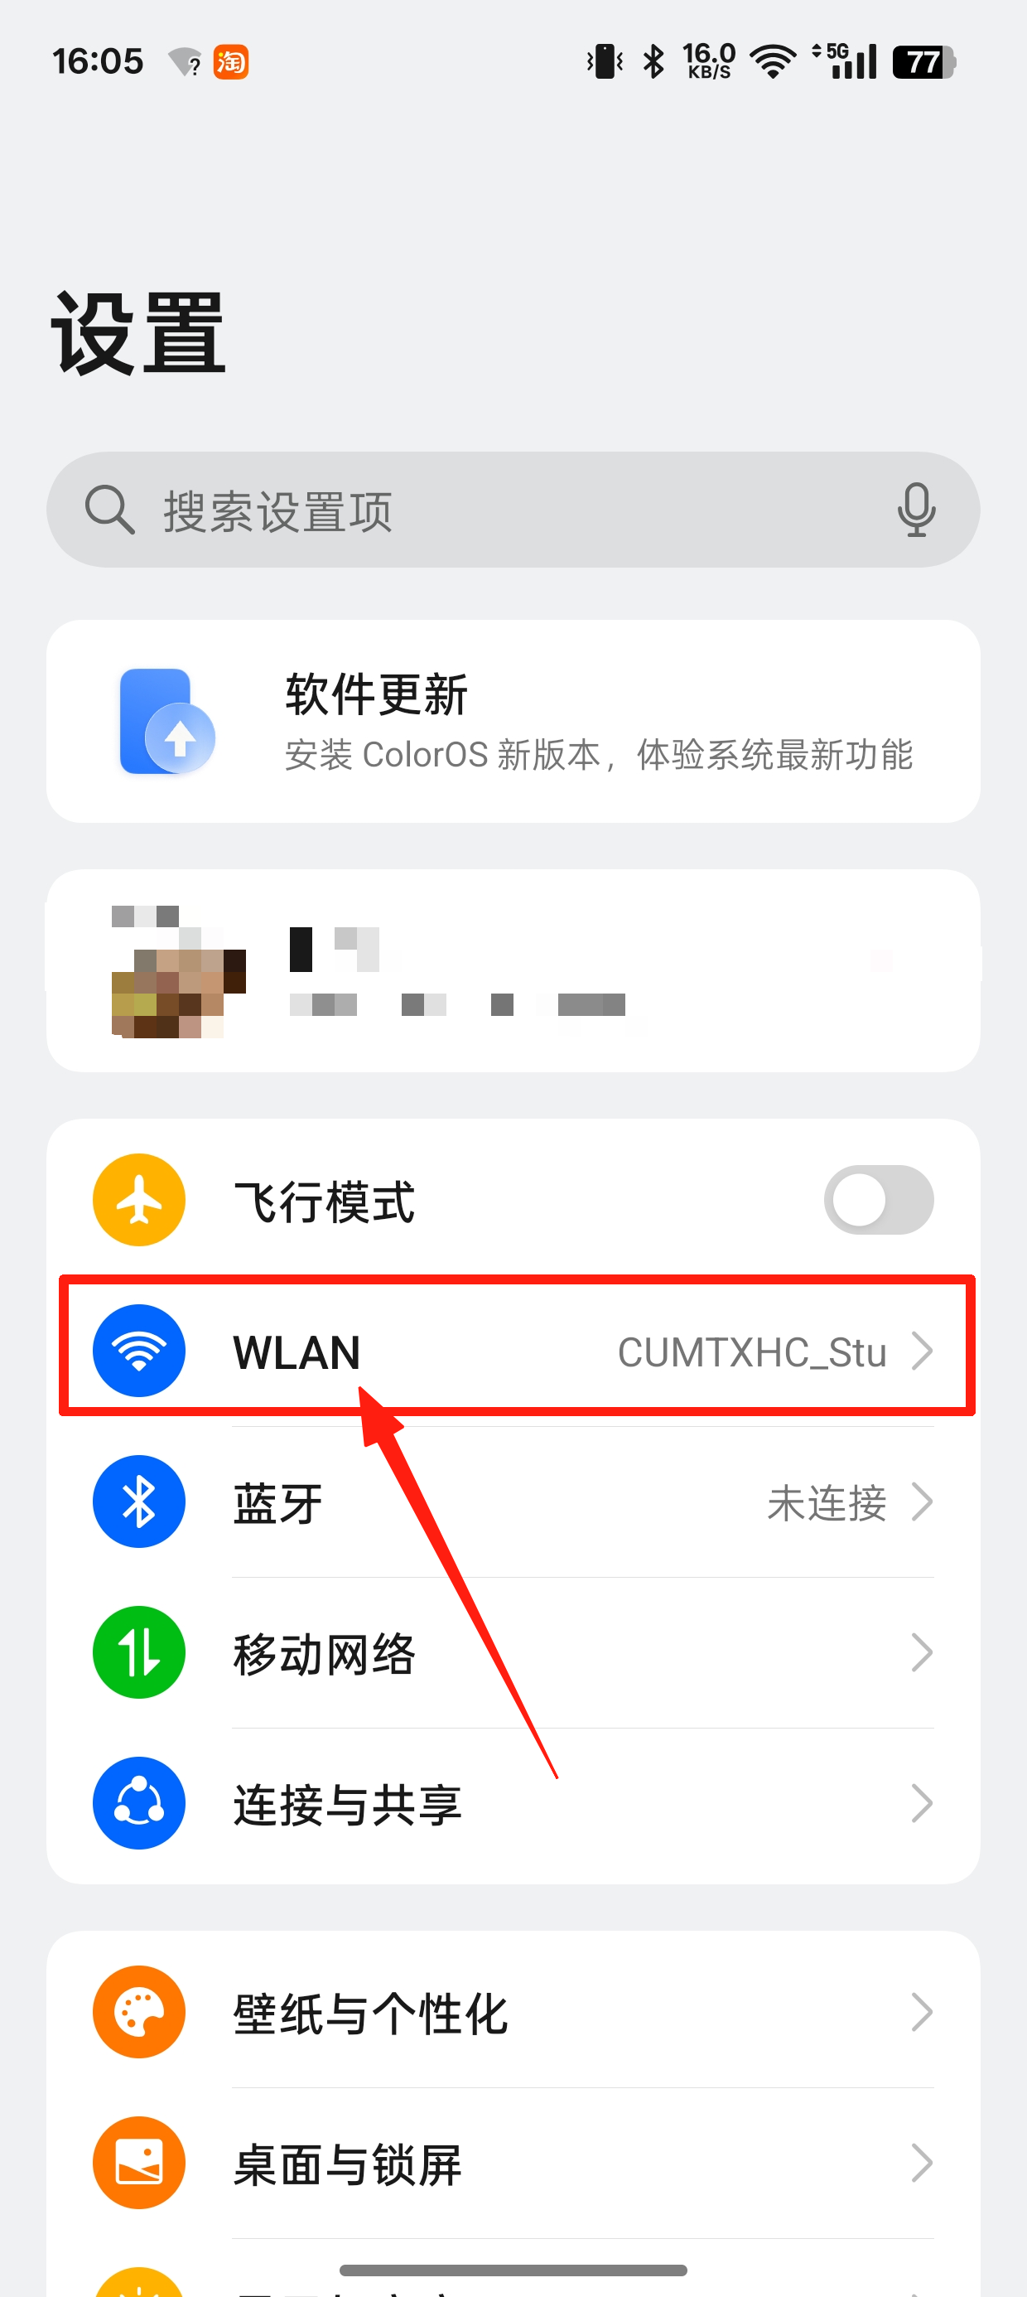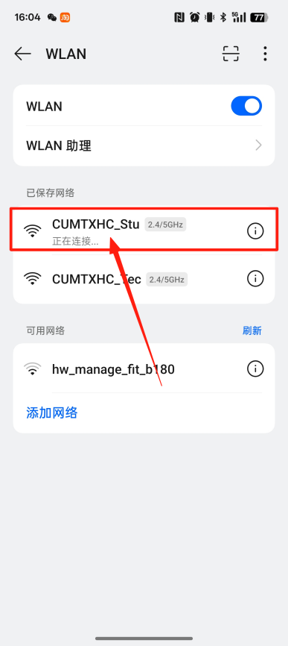
（3）完成上述绑定步骤后，请确认连接的是“CUMTXHC_Stu”这个无线信号，在自动弹出的上网认证页面（如下图）中选择绑定的运营商（中国电信，中国联通或者中国移动），输入账号及密码点击“登录”即可认证上网。注意：此处“账号密码”为统一身份认证账号密码进行登录。（如若不能自动弹出认证界面，需要打开浏览器手动输入10.100.2.10重定向到登录界面。）登录成功后即可访问外网。
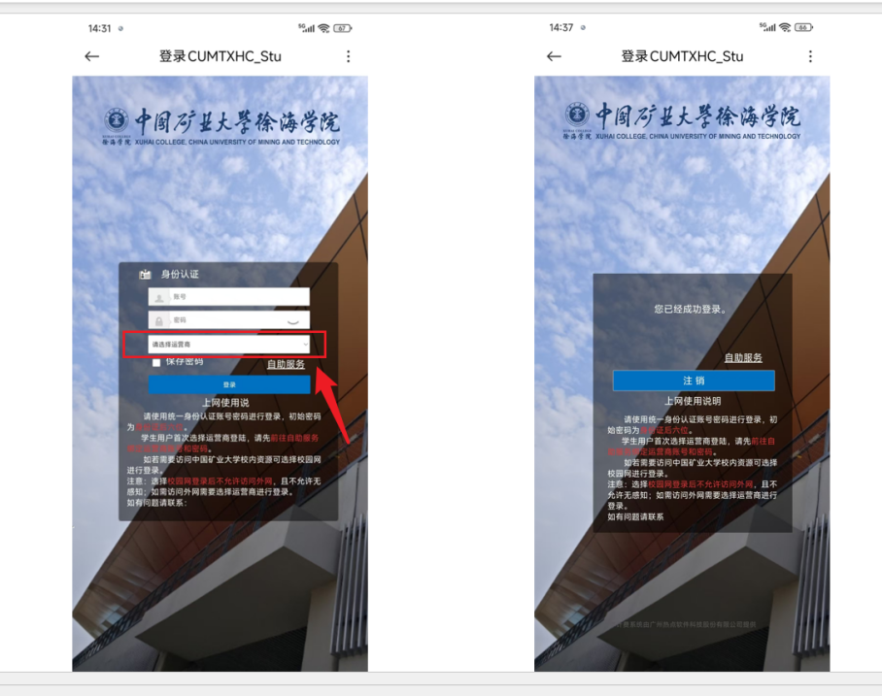
*如需访问图书馆等内网资源，在上网认证页面选择“校园网”即可。此网络所有学生都可通过统一认证账号密码登录，仅可访问内网，无法访问外网。
（4）为了更好的上网体验，推荐使用固定MAC地址上网，设置方法如下：
打开设置，打开WLAN设置，选择“CUMTXHC_Stu”查看WLAN详情，翻到最下方找到高级选项中隐私选项，选择“使用设备MAC地址”，然后重新登录即可。
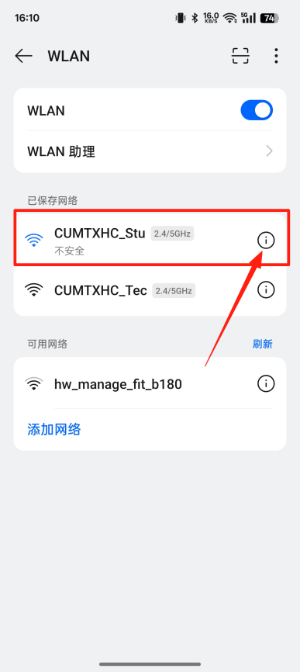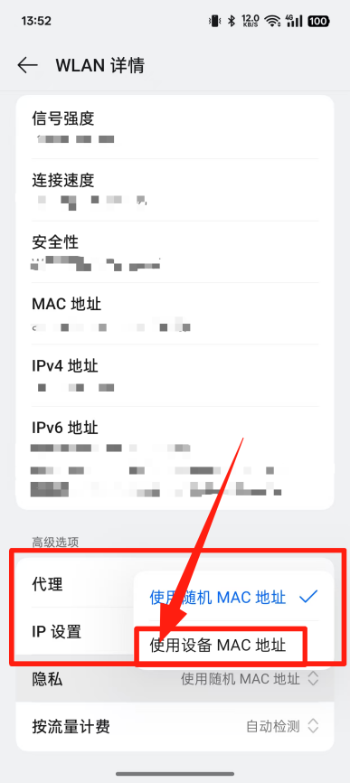
3.2、苹果手机连接无线网
（1）打开设置，选择WLAN （2）选择连接“CUMTXHC_Stu”无线信号
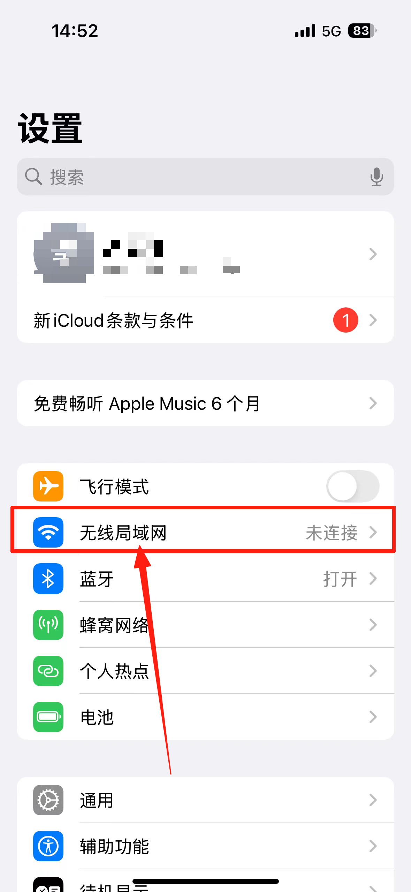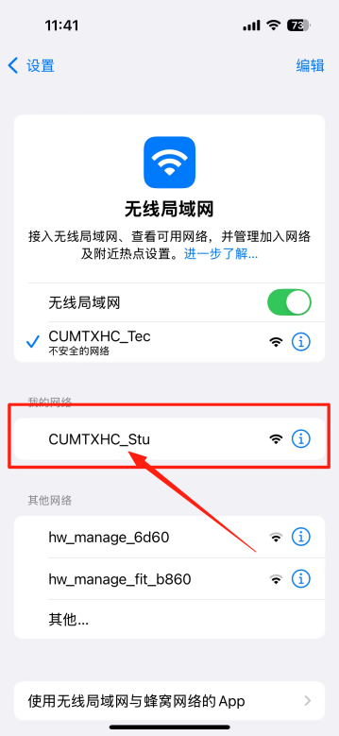

（3）完成上述绑定步骤后，请确认连接的是“CUMTXHC_Stu”这个无线信号，在自动弹出的上网认证页面（如下图）中选择绑定的运营商（中国电信，中国联通或者中国移动），输入账号及密码点击“登录”即可认证上网。注意：此处“账号密码”为统一身份认证账号密码进行登录。（如若不能自动弹出认证界面，需要打开浏览器手动输入10.100.2.10重定向到登录界面。）登录成功后即可访问外网。
*如需访问图书馆等内网资源，在上网认证页面选择“校园网”即可。此网络所有学生都可以通过统一认证账号密码登录，仅可访问内网，无法访问外网。
（4）为了更好的上网体验，推荐使用固定MAC地址上网，设置方法如下：
打开设置，选择无线局域网，选择“CUMTXHC_Stu”查看WLAN详情，翻到最下方找到私有无线局域网地址选项，选择“固定”，然后重新登陆即可。
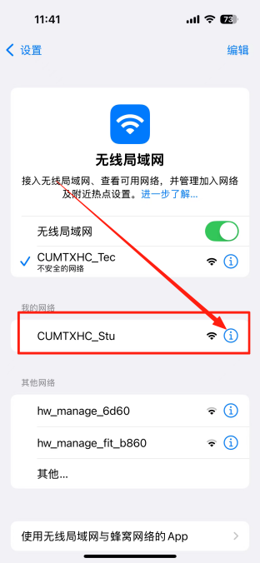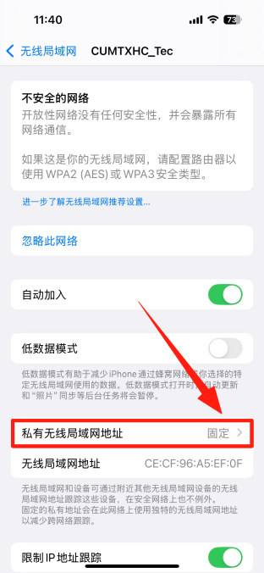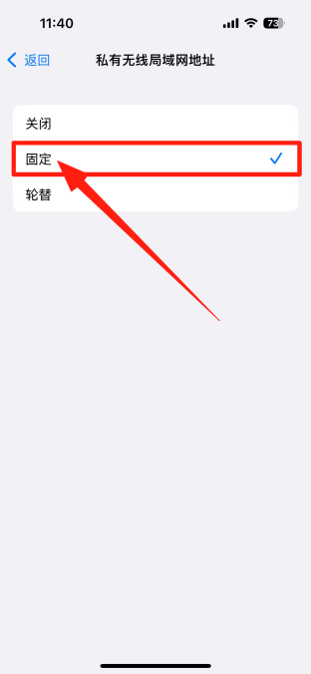
3.3、电脑连接校园网
电脑插上网线，查看是否获取到地址：
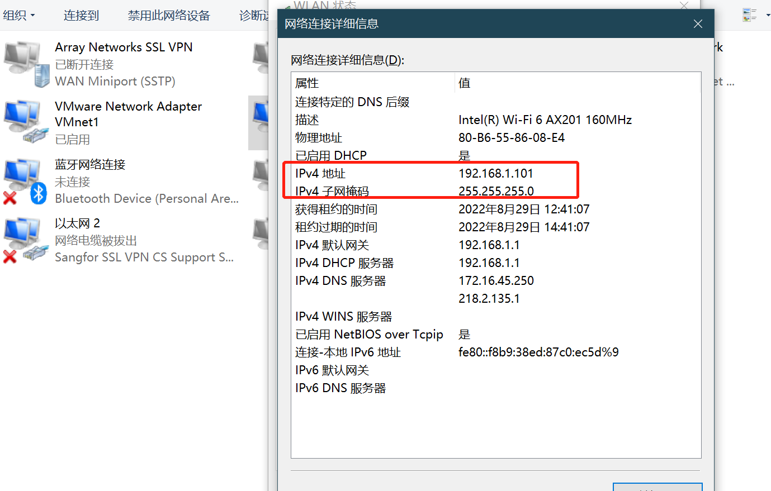
电脑会自动弹出认证界面（如果电脑不自动弹出认证界面就手动重定向，打开浏览器输入10.100.2.10）
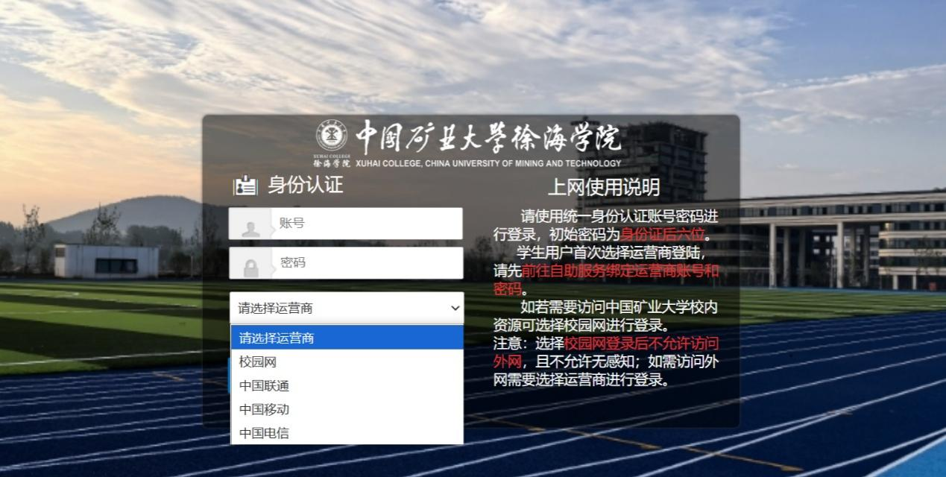
每个学生最多可以3个终端同时在线，如第4个终端上线则会把第一个终端挤掉或者登录不上，查看自己在线的终端数量可按照上述步骤登录自助服务在首页进行查看（如下图）。
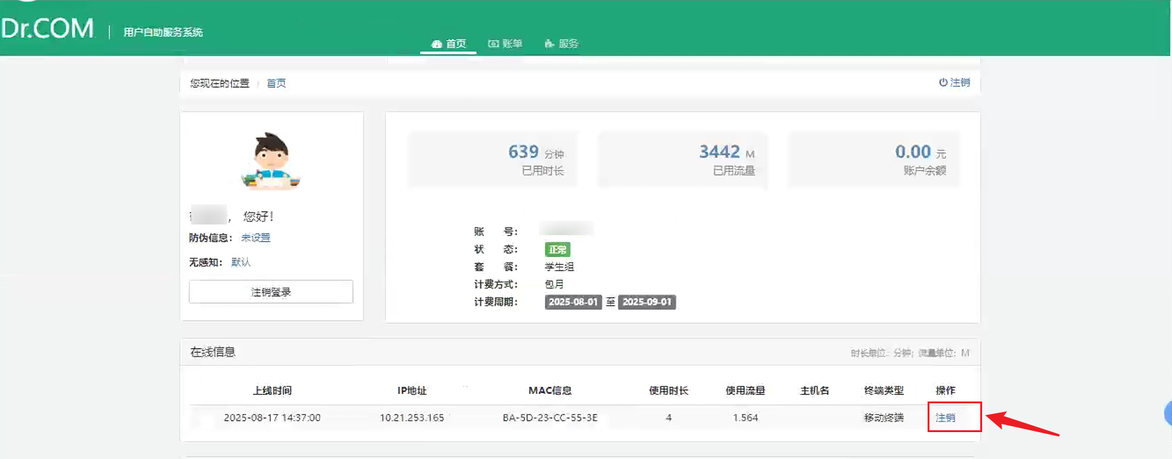
*手机端参照如上步骤正常操作即可。
4、注销
已经认证成功的用户，若需要进行运营商与校园网进行切换或者注销，则可通过如下两种方式进行操作。
4.1、方法一
打开浏览器输入10.100.2.10进入到认证成功页面点击“注销“按钮，即可对该账号所绑定的设备mac地址进行解绑并注销下线。
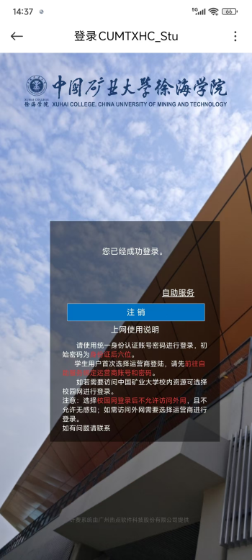
4.2、方法二
在认证成功页面点击“自助服务”登录，进入到自助服务平台首页，选择需要注销下线的设备即可。
5、中国联通宽带账号查询方法
校园网绑定账号小程序：微信扫二维码后，根据提示输入联通手机号点击查询获取。

登陆中国联通APP查询：
（1）下载“中国联通”APP （2）点击“我的” （3）点击“我的套餐”
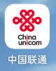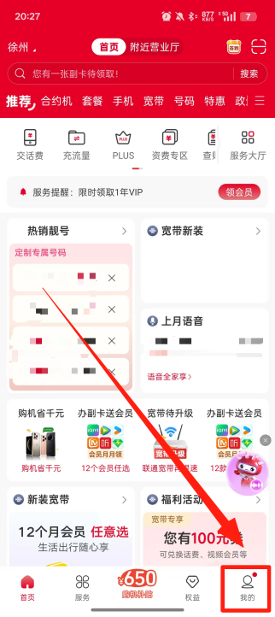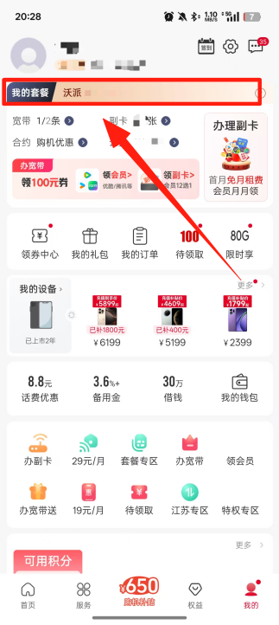

（4）下滑至底部，在“我的成员”部分 （5）输入短信验证码后即可显示完整
点击“查看完整号码” 的中国联通宽带账号；
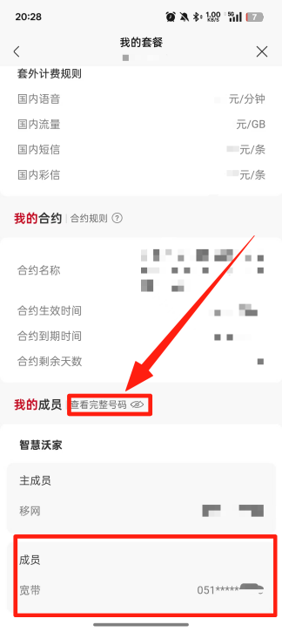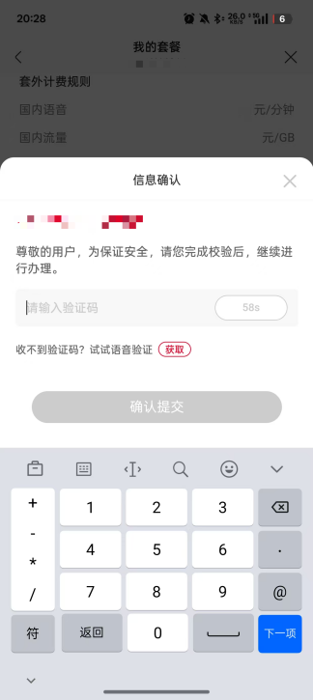
添加营业厅微信：xhltyyt-wc，微信留言联通号码并备注查询校园网密码，营业厅工作人员通过微信进行回复并引导学生绑定校园网账号。
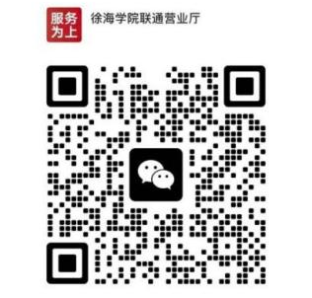
联通客服电话10010：联通手机号拨打免费，接通后按0转人工协助查询。
6、中国电信宽带密码重置方法
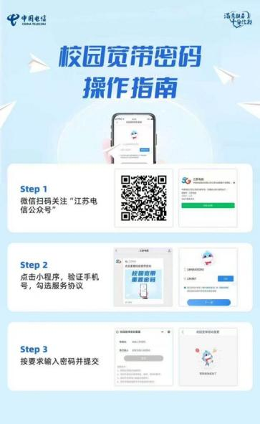
*密码必须重置为“171819”才能绑定校园网。
如有其他上网问题，请联系：18651790037

徐海学院文昌校区有线网上网指南
一、登录认证
1) 连接有线网络后，浏览器会自动弹出如下的认证页面。
注：如果没有自动弹出可尝试在浏览器输入192.168.255.3
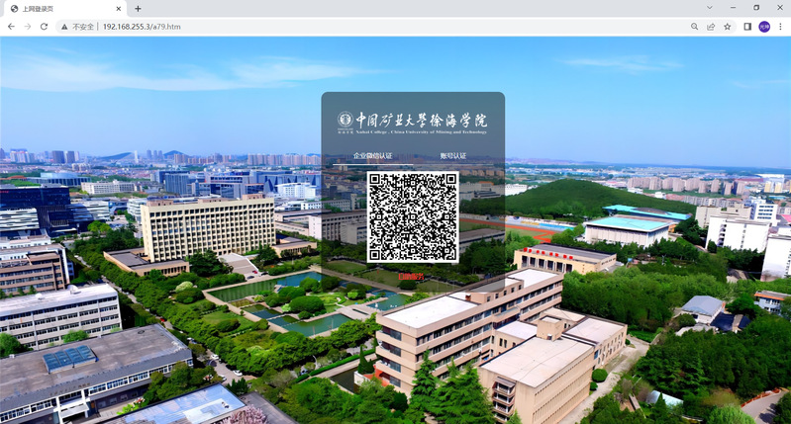
2) 选择企业微信扫码登入或者输入账号密码登入校园网。
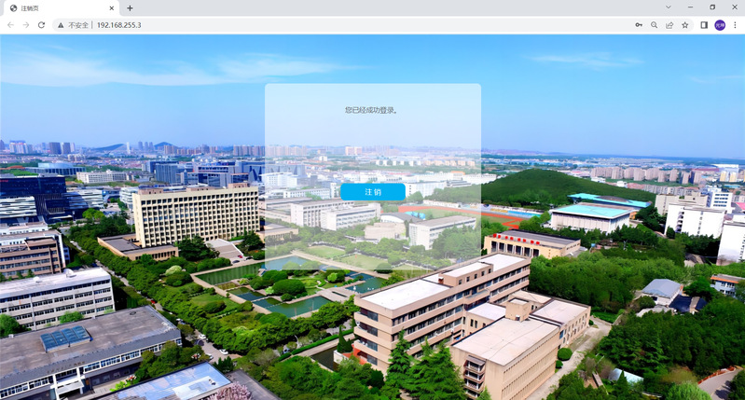

3) 在您不需要使用网络时点击注销按钮，会下线该设备，此时该设备将无法使用网络。
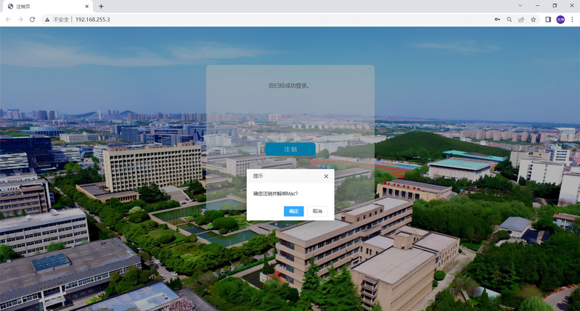
4) 当出现如下图所示时表示成功下线。
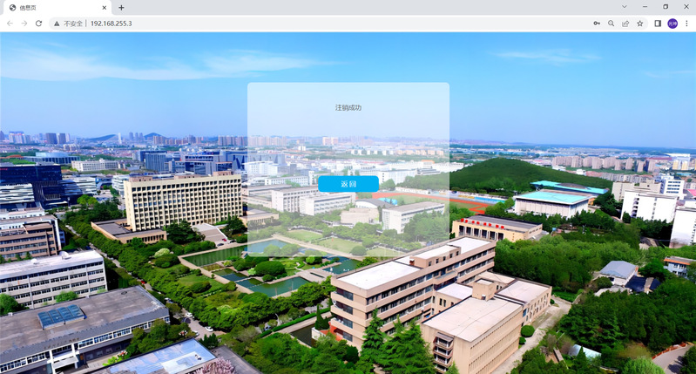
二、自助服务
1、修改密码
1)当您需要修改自己的密码时，可点击登录框下方的自助服务按钮进入自助服务系统里修改（也可以自己手动输入http://172.16.1.41:8080/Self/进入自助服务里修改密码）。

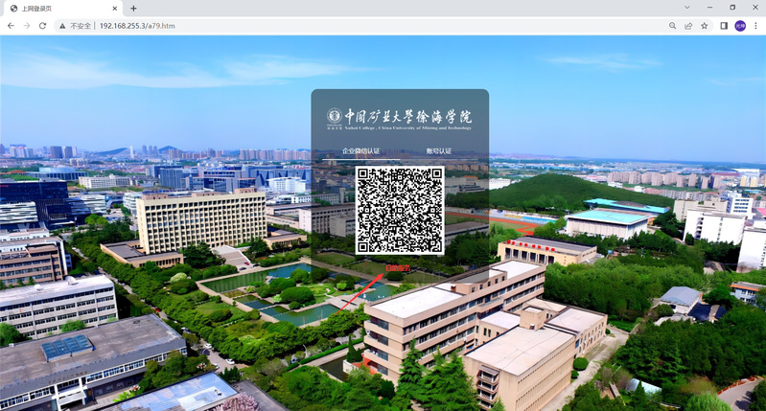
2)下图是自助服务系统登录页面:
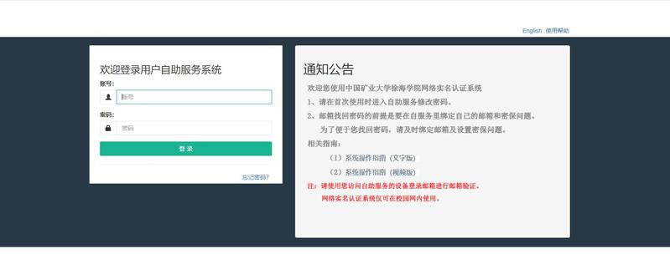
3)进入自助服务后点击设置(如下图)
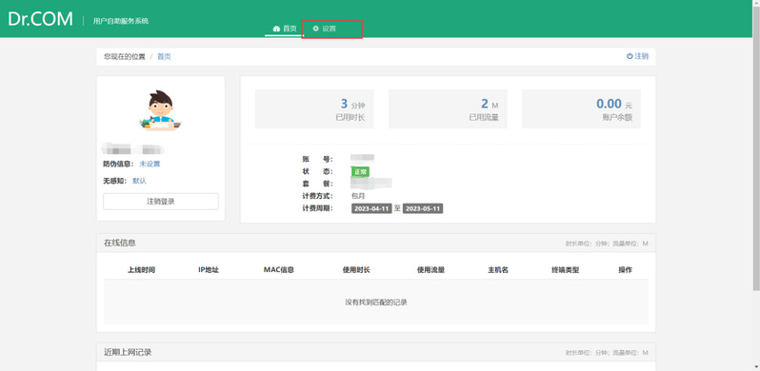
4)出现如图所示的界面，点击修改密码:
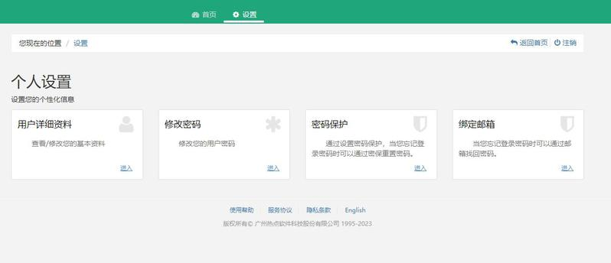
5)按照要求修改新密码，修改完点击提交即可。
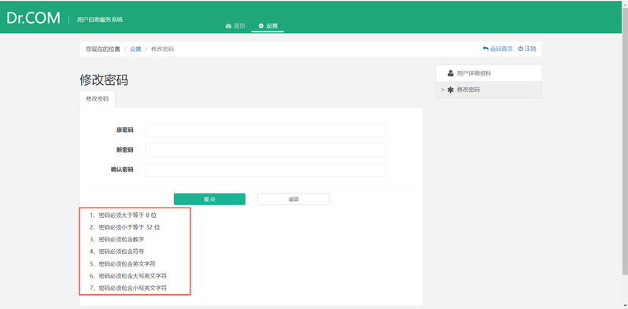
2、绑定邮箱
注：邮箱找回密码的前提是要在自服务里面绑定自己的邮箱！请使用您访问自助服务的设备登录邮箱进行邮箱验证。（如果您电脑访问自服务绑定邮箱，就要在电脑上登录您的邮箱进行验证。）
先进行上网认证再进自服务系统！
自服务地址：http://172.16.1.41:8080/Self/
绑定邮箱步骤：
1)点击设置

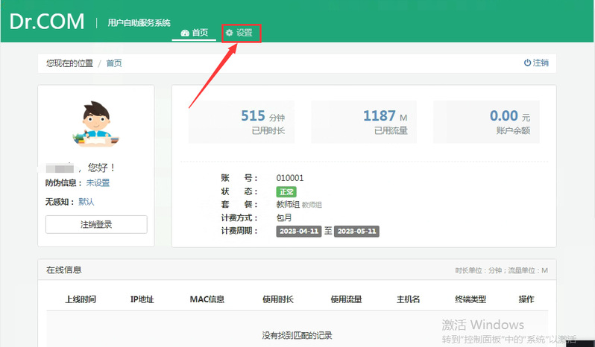
2)点击进入，绑定邮箱。
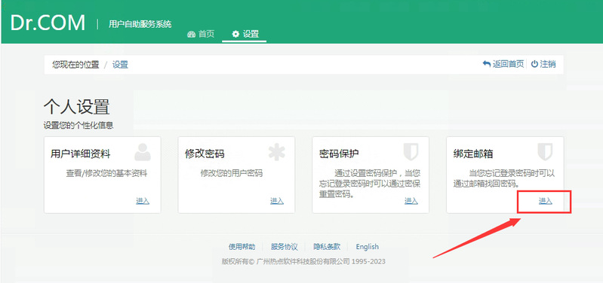
3)填写并发送邮件
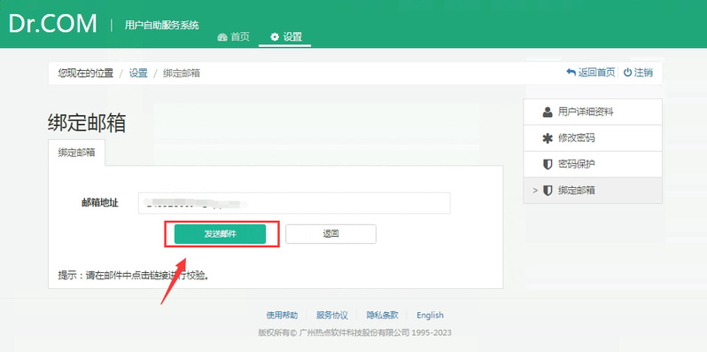
4)点击绑定邮箱即可。
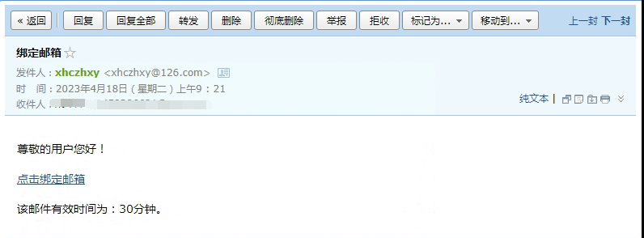
3、绑定密保问题
注：密保找回密码的前提是要在自服务里面绑定自己的密保。
自服务地址：http://172.16.1.41:8080/Self/
绑定密保步骤：
1)点击设置
2)点击进入，绑定密码保护。
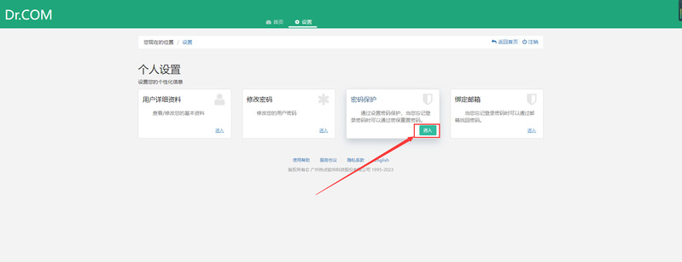
3)输入密码，选择问题并输入答案，点击提交即完成绑定。
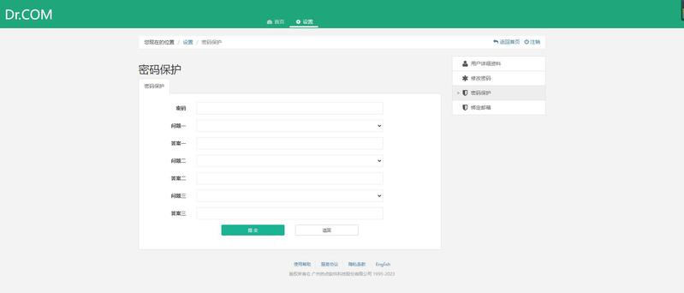

4、找回密码
1)首先点击忘记密码。
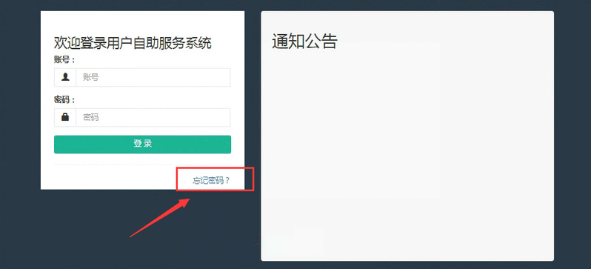
2)选择通过邮箱重置密码。
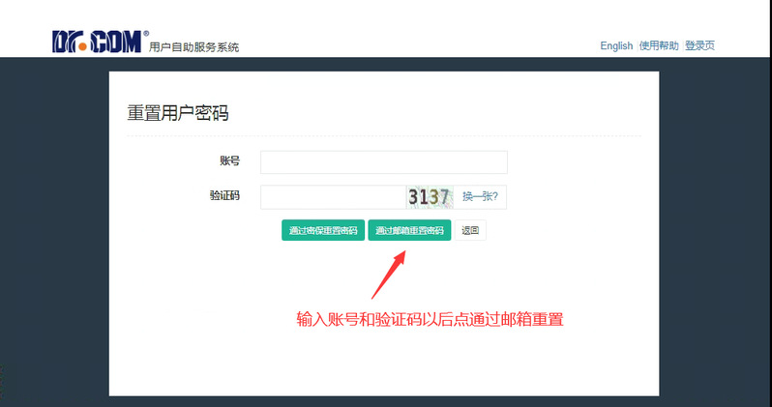
3)验证码将发送到你绑定的邮箱。
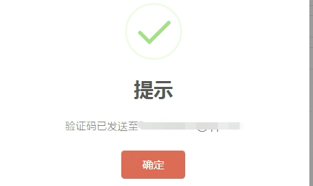
4)将邮箱中的验证码输入到如下界面并输入账号和新密码，点击提交，输入新密码就可以登录了。
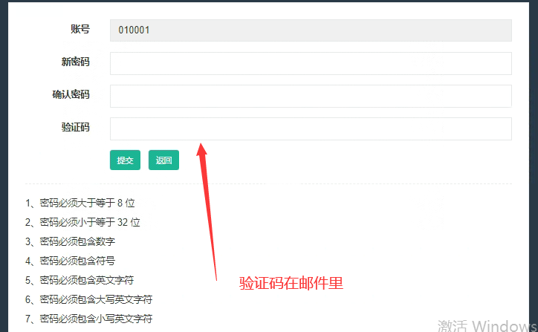
5)也可以选择通过密保问题找回密码。

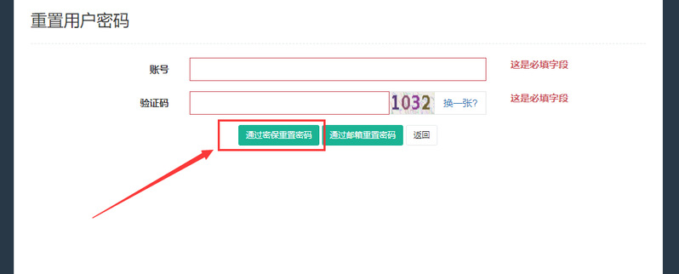
6)输入密保答案，点击确定进行验证。
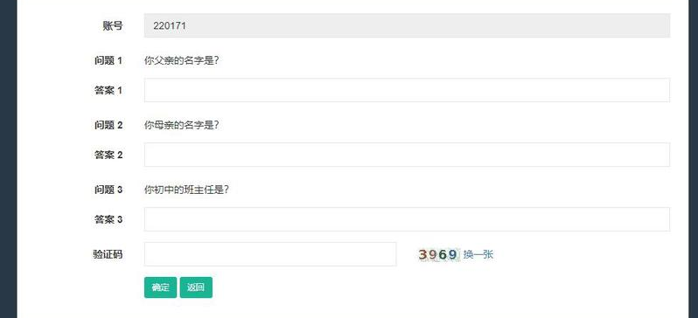
7)弹出密码修改页面，输入新密码就可以登录了。
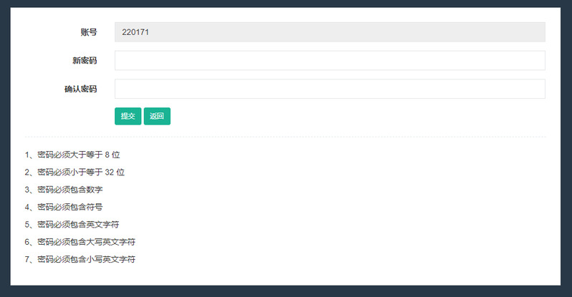

徐海学院文昌校区一体化网络指南
新无线信号已覆盖区域的无线信号为： CUMT_Stu（学生）； CUMT_Tec（教师）。大家可以按照以下步骤进行简单操作，实现网络接入。具体如下：
首次使用无线网络，需要根据各自身份连接对应无线网络（学生连接CUMT_Stu；教师连接CUMT_Tec）。
教师页面如下：
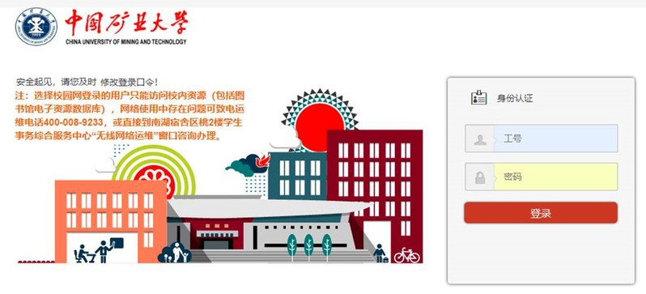
只需输入工号及密码，即可上网。从安全角度，建议大家第一次登录后及时在“配置”中修改密码。若修改密码，可访问“用户自助服务系统”http://202.119.207.100:8080/Self，在“配置”中修改。
学生页面如下：
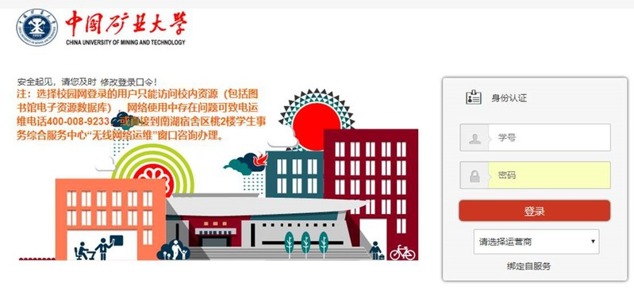
学生第一次登录需要先点击“绑定自服务”，进行运营商套餐业务绑定。或输入学号及密码，选择“校园网”，登录后再访问“用户自助服务系统”http://202.119.207.100:8080/Self进行学号与宽带账号绑定。另外，从安全角度，建议大家第一次登录后及时在“配置”中修改密码。
“绑定自服务”登录后页面为：
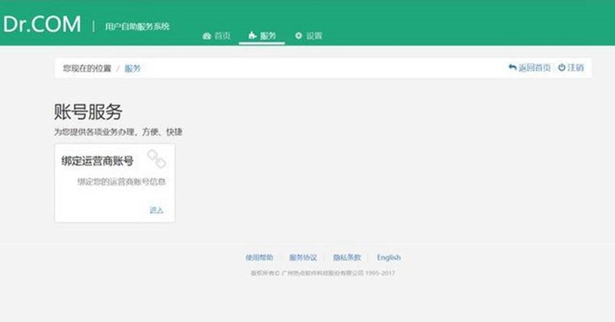
点击：服务-运营商账号绑定，在对应位置填写运营商账号密码，点击提交，提示成功后完成绑定。
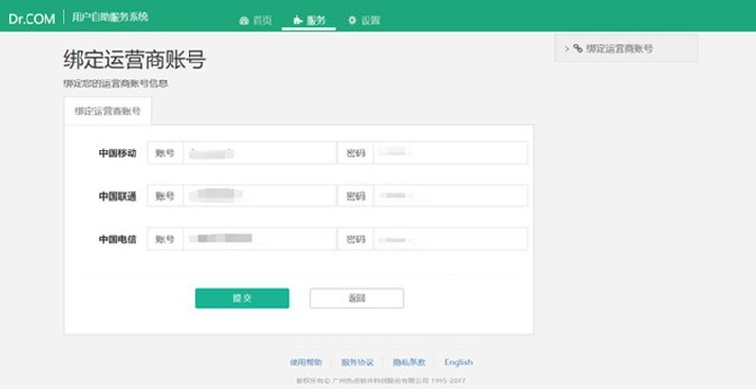
绑定完成后，可在运营商选项框内选择要登录的网络（注意：选择“校园网”只能访问校内资源及图书馆电子资源数据库）。
涉及套餐账号、密码等不能正常登录问题，可根据登录错误提示信息，前往南湖运营商营业厅请工作人员协助办理套餐绑定业务。其他问题可以拨打网络运维值班电话，进行咨询和反馈。
为方便用户使用，新的一体化网络已要求电信、联通、移动三家运营商均支持1个账号3个终端同时在线登录。从网络安全与信息安全角度考虑，不论是校方还是运营商，均不支持使用路由器。
注意事项：
宿舍内多人上网时，避免同时登录同一网络，过度集中。
如果在用网高峰期存在卡顿现象，大家要主动尝试其他接入方式，比如手机4G。
同时，建议同学们在上课期间及其他用网高峰期间尽量减少个人使用的各种终端数或者下线不用终端。

网络报修专线电话：4000089233
网络投诉与建议电话：83592122

新校区电费缴纳指南
电费缴纳流程：
首先通过中行APP“乐知校园”应用为徐海学院虚拟校园卡充值，充值方法按本文件第二部分《徐海学院中行一码通充值流程》的说明进行操作，重点提醒：选择学校时请务必选择“中国矿业大学徐海学院”。
然后通过企业微信中的“新校区校园一卡通”应用缴电费。
企业微信中“新校区校园一卡通”应用缴电费方法：
一、登录‘中国矿业大学徐海学院’企业微信；
- 切换到工作台，下拉点击‘新校区校园一卡通’；
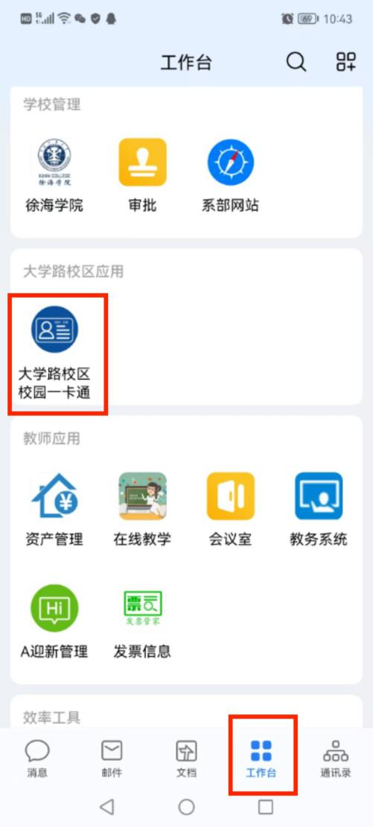
- 进入校园一卡通主界面，可以查看个人信息以及校园卡余额信息（其中校园卡余额需要使用中行app进行充值后才有余额），其中主页个人信息部分已做脱敏设置，用户可以自行点击查看；
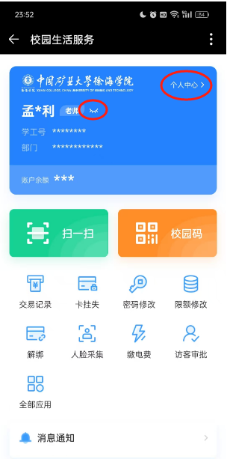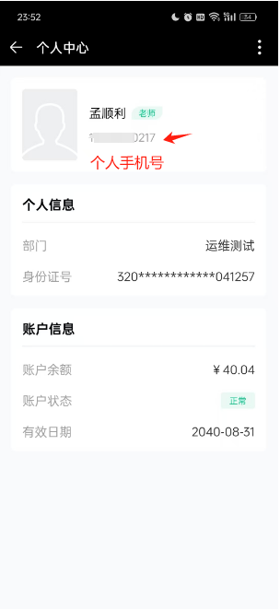
3.缴电费
用户根据个人房间信息选择合适金额进行充值，特别提醒：在电费尚有余额情况下，充值结果显示大约需要15分钟。
用户使用一卡通余额进行缴电费之前需要使用中行app先进行校园卡充值，校园卡一卡通充值说明详见本文件第二部分内容。
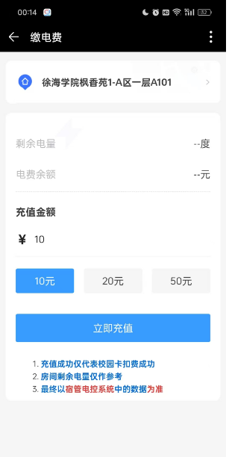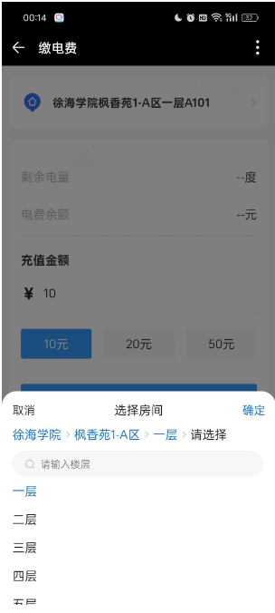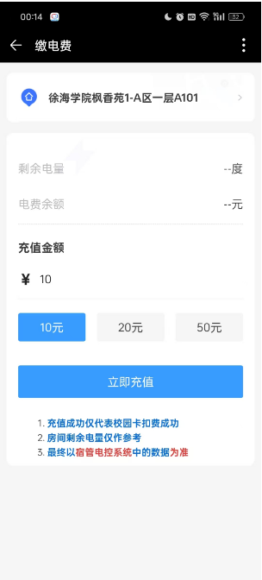

注意：
①充值成功仅代表校园卡扣费成功
②房间剩余电量仅作参考
③最终以宿管电控系统中的数据为准

中行一码通校园卡充值指南
- 校内人员充值及给他人充值
（请特别注意第3点选择学校，矿大校园卡充值选择“中国矿业大学”，新校区一卡通选择“中国矿业大学徐海学院”）
注：矿大校园卡仅能在文昌校区消费，新校区一卡通仅能在新校区消费。
- 中行app生活页面中点开更多，找到并打开“乐知校园”。或在中行app首页搜索并打开“乐知校园”
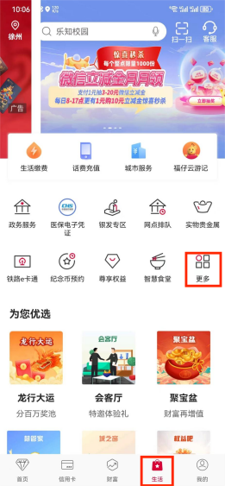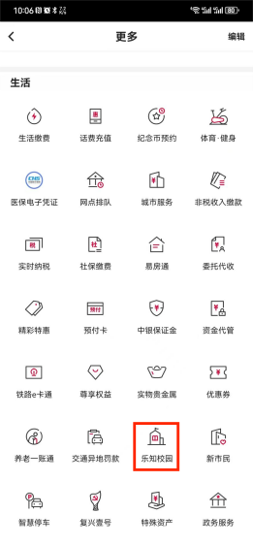

- 关联校园卡
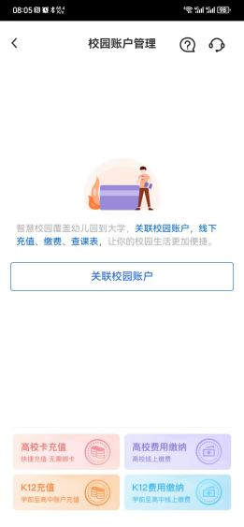
- 选择学校：矿大校园卡充值选择“中国矿业大学”，新校区一卡通选择“中国矿业大学徐海学院”
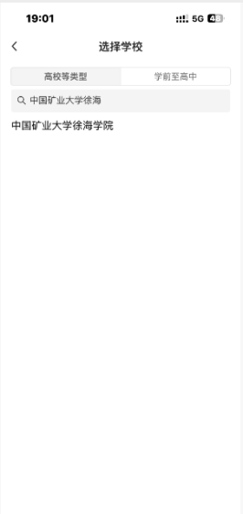
- 输入学/工号
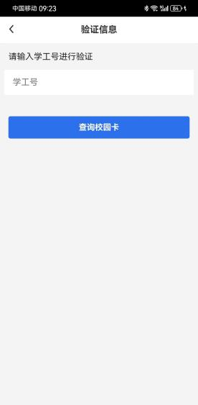
- 确认个人信息：须点开并阅读《中国银行股份有限公司校园一码通签约协议》
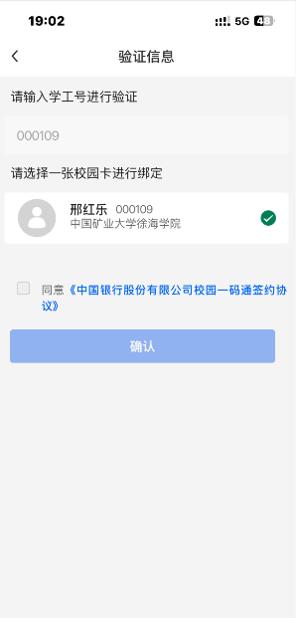
- 进入中行一码通首页面
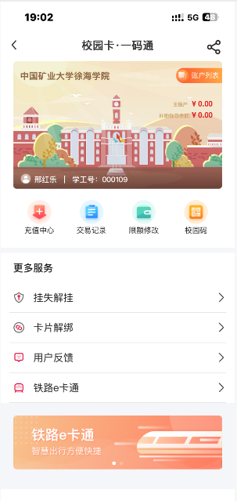
- 进入充值功能给本人充值:选择或输入金额充值
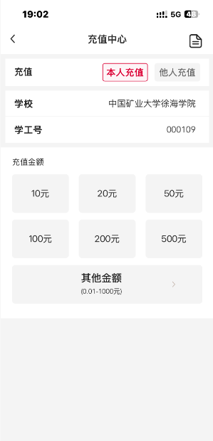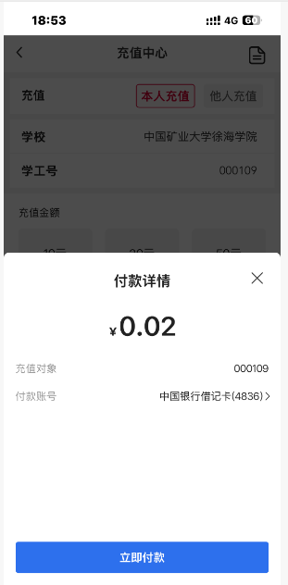

- 输入短信验证码
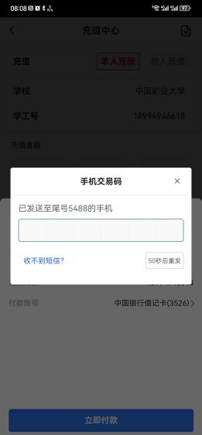

- 充值成功
